

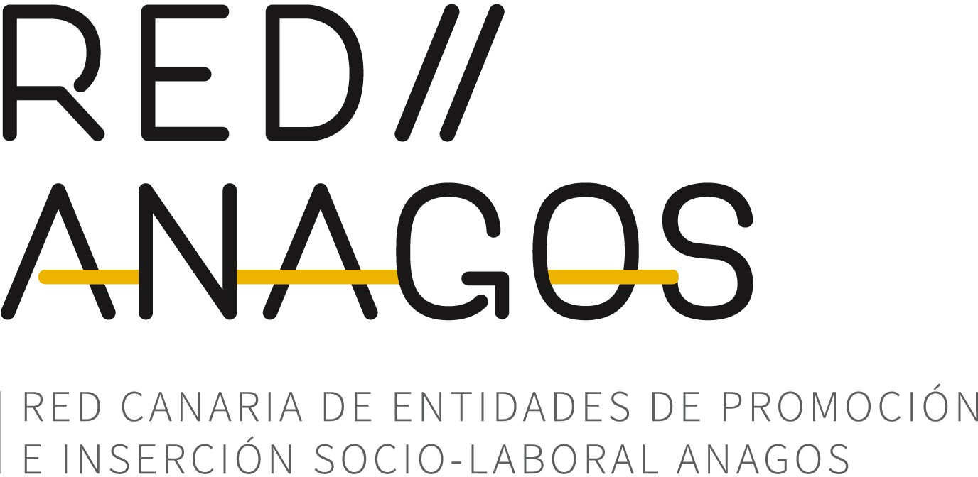
TRAMPOLÍN SOLIDARIO SLU

NIF:
Dirección: Código postal: Localidad: Forma jurídica: Sector:

B76562172
C/El Durazno, nº 1, 1º 38350

Tacoronte
Sociedad de responsabilidad limitada Agricultura

Bares

Ingresos

736.468 €

Otros Otros

Gastos

672.015 €
En caso de haber tenido excedentes económicos, cómo se reparten?

% repartido a empresas o personas socias 0
% de compras a entidades de la Economia Social (ni mercado Social ni REAS)
0 %
Año anteriorMedia año anterior
0 %
11 %
Transparencia
Mercado Social
Política de compras
Política de lucro
Economía
% dedicado a compensación de pérdidas 0
% dedicado a la reserva 0

1 %
Año anterior
Año anterior
Media año anterior
Subvenciones

64 %

Ventas de bienes y servicios 35 %

77 %

Compras
Media año anterior

23 %

Educación/formación interna 0
Causas sociales y solidarias 0
Inversiones en las entidades de finanzas ética 0
Reserva obligatoria/voluntaria 0
Otras 0


% de compras a proveedores del Mercado Social / REAS
Auditoria Social Canarias 2020

3 %

Año anterior Media año anterior

9 % 9 %

Los salarios y las demás remuneraciones ¿son públicos para las personas trabajadoras?
¿Habeis publicado en la web y/o redes sociales los datos/resultados de la Auditoria Social del último ejercicio?
Lo hemos publicado/difundido tanto hacia afuera como hacia las personas de la entidad.

Información pública disponible:

Balance económico / presupuesto Plan de trabajo anual / memoria Código ético / estatutos

Cumplimiento: 43%

Miembros de la organización
Paridad

1 socias (no trabajadoras) 80 trabajadoras no socias 1 personas de org. socias 1 becario/prácticas

TOTAL: 83 personas

Organización¹ Estructura
Democracia
Cargos

Cargos
laboral¹ directivosS societariosS

- Han participado en la aprobación de planes de trabajo y presupuestos

2 % 2 % 2 % 1 %

- % de cargos sobre
el total de
personas
trabajadoras Año
anterior

Media año anterior
2 %

11 %
2 %

11 %
2 %

11 %
1 %

19 %

Formación
Calidad laboral

Medidas para fomentar la formación de las trabajadoras:
Se incluyen horas de formación en el horario laboral y se ayuda a cubrir el coste de la formación
Se incluyen horas de formación en el horario laboral o se ayuda a cubrir el coste de la formación
Se adaptan los horarios para facilitar la formación

No se contempla la formación de las personas trabajadoras

Cumplimiento: 100%

Medidas preventivas y/o para la promoción de la salud en el centro de trabajo
Reglamento o protocolo interno que mejora las condiciones laborales establecidas en el convenio
Mejoras de los permisos establecidos por la ley en conciliación de la vida familiar y laboral
Espacios de atención emocional y cuidado de las trabajadoras en el entorno laboral

Cumplimiento: 75%

En salario bruto por hora (€)
Igualdad salarial
Ratio entre salario más alto y más bajo Índice de banda salarial

entre mujeres entre hombres brecha salarial
Composición general
53 %
50 %
Año anterior
71 %
Media año anterior
Aprobación plan y presupuesto
50 %
50 %
Año anterior
55 %
Media año anterior
Cargos
directivos
50 %
Año anterior50 % 69 %
Media año anterior
Cargos
societarios
100 %
100 %
Año anterior
62 %
Media año anterior
*las cifras resaltadas corresponden al % de mujeres

+ alto
12
(entre hombres y mujeres)
+ bajo
7

1.71 1.71

-14 % 1.71

Perspectiva feminista
Intercooperación
¿La entidad utiliza lenguaje no sexista e inclusivo?

Se utiliza el lenguaje inclusivo tanto en los documentos escritos como en el lenguaje verbal

Cumplimiento: 100%
La entidad coopera con otras:

Compartiendo local

Compartiendo conocimiento Compartiendo gestión
¿La entidad dispone de un plan de igualdad vigente y de los recursos para realizar el correspondiente seguimiento y evaluación?

¿La entidad dispone de un protocolo para la prevención y abordaje del acoso sexual, por razón de sexo, de identidad de género o de preferencia sexual?
Compartiendo projectos

No coopera

Cumplimiento: 50%

Contribución al procomún
Redes y movimientos
No se utiliza software libre o solo de manera puntual Se utilizan programas ofimáticos de software libre
Entidades, redes, federaciones o iniciativas de transformación social en las que participa la entidad:
Red Anagos, Asociación de Empresas de Inserción de Canarias y Federación de Asociación de Empresas de Inserción

Además de programas ofimáticos, se utilizan programas profesionales de software libre

La mayoría de los sistemas operativos de los ordenadores son de software libre

Cumplimiento: 100%

¿Generáis algún tipo de bien, servicio o material que pongáis a libre disposición y/o generáis bienes creativos o conocimiento bajo licencias Creative Commons?

Finanzas éticas

¿La entidad es socia o clienta de entidades de finanzas éticas y solidarias?

Medio ambiente

¿Disponéis de una política, plan de acción o sistema de gestión ambiental?

¿Se lleva un control interno de las emisiones de CO2?
¿Prácticas y procedimientos para el ahorro y la eficiencia energética?

¿Prácticas y procedimientos para el ahorro y la eficiencia en el consumo de agua?
¿Utilizáis papel reciclado y/o con certificación de explotación forestal sostenible?

¿Incorporáis criterios de consumo responsable a la hora de adquirir un producto?

¿Se facilita alguna alternativa/ ayuda en lo relacionado con el transporte?
¿Servicio eléctrico con
empresas proveedoras 100% No
renovables?

Cumplimiento: 67%

